Sixth Engineering, Science and Technology Conference “Tendencies and Challenges in Engineering, Science and Technology” (ESTEC 2017) October 11 - 13, 2017 Panama City, Panama.

Modelo de Gestión de Conocimiento para el Núcleo Universitario Santa Lucía

Ana Muñoz
Universidad Politécnica Territorial de Mérida, Ejido, Mérida, Venezuela, anamunoz.universidad@gmail.com

Víctor López
Universidad Tecnólogica de Panamá, Panamá, Panamá, Panamá, victor.lopez@utp.ac.pa

Vanessa Díaz
Universidad Politécnica Territorial de Mérida, Ejido, Mérida, Venezuela, vldp1988@gmail.com
Abstract
The present work aims to propose a model of knowledge management for agricultural teaching based on ontologies. Through identification of the business model, business processes, intellectual capital and ontologies, the relationships between each of the parts of the model are described, and the technological elements that support it are presented. From the point of view of knowledge management and ontologies, the model that guides the innovative university is developed, where Santa Lucía Campus of the Universidad Politécnica Territorial de Mérida (UPTM) is the case study. This model describes the elements that define the knowledge of an Agricultural Production Unit from the university, so that it can incorporate the know-how of knowledge management and collaborative learning articulated with ICT applied to educational-productive management in the agricultural sector. Ontology is used as the main mechanism to represent knowledge, defining within a context or domain the meaning of the terms and their relationships. Through the model the technological bases and knowledge necessary in the teaching of agriculture in a university nucleus are structured.
Keywords: Ontology, Knowledge Management, Agro-business, Business Model.

RESUMEN
El presente trabajo tiene como objetivo proponer un modelo de la gestión del conocimiento para la enseñanza agrícola basado en ontologías. A través de la identificación del modelo de negocio, los procesos de negocio, el capital intelectual y las ontologías, se describe la relación entre cada una de las partes del modelo y se plantean los elementos tecnológicos que lo soportan. Desde la visión de la gestión de conocimientos y las ontologías, se desarrolla el modelo que guía hacia la universidad innovadora, donde el Núcleo Universitario Santa Lucía de la Universidad Politécnica Territorial de Mérida (UPTM), es el caso de estudio. Este modelo describe los elementos que definen el conocimiento de una Unidad de Producción Agropecuaria desde la Universidad, para que le permita incorporar el know-how de la gestión del conocimiento y del aprendizaje colaborativo articulado con las TIC aplicado a la gestión educativa-productiva en el sector agropecuario. La ontología se utiliza como el principal mecanismo para representar conocimiento, definiendo dentro de un contexto o dominio el significado de los términos y sus relaciones. A través del modelo se estructuran las bases tecnológicas y de conocimiento necesario en la enseñanza de la agricultura en un núcleo universitario.
Palabras claves: Ontología, Gestión de Conocimiento, Agroalimentación, Modelo de Negocio.
- Introducción
La gestión del conocimiento es la planificación, organización, coordinación y control de las actividades que conducen a la captura, creación y difusión del conocimiento en una organización de manera eficiente. Las actividades relacionadas con la gestión del conocimiento están relacionadas con el acceso a conocimiento valioso del exterior, la explicitación del conocimiento en bases de datos, software, documentos, etc.; (Fainholc, B. (2014)). Por ello, una de las tareas importantes de la gestión del conocimiento es la de facilitar las interacciones entre los miembros de la organización (Nonaka, 1995).

A partir de la unión de los elementos como: la gestión de conocimiento, la universidad como capitalizadora del conocimiento, las ontologías como elementos para representar el conocimiento y las tecnologías inteligentes como soporte a todos los anteriores, se desarrolla el modelo ontológico que guía hacia la universidad innovadora. La idea de este modelo es que le permita incorporar el know-how de la gestión del conocimiento y del aprendizaje colaborativo articulado con las TIC. En esta investigación se utiliza como referencia el modelo de negocio de Osterwalder (Osterwalder, 2012), el modelo de capital intelectual Intellectus (Bueno - CIC - IADE, 2012), y el modelo de procesos de gestión de conocimiento de Nonaka y Takeuchi (Nonaka and Takeuchi, 1995). Para la validación de la ontología propuesta, se ha elegido como dominio de aplicación el Núcleo Universitario Santa Lucía de la Universidad Politécnica Territorial de Mérida, Venezuela. Esta organización se eligió por reunir diversas características, entre ellas, que cuentan con conocimiento diverso y en distintas formas (tácito, explícito; individual, grupal; declarativo, procedural, heurístico), requisito importante para poder validar la ontología.

Una ontología es una especificación explícita de una conceptualización (Gruber, 1995). Ontología es un termino tomado de la filosofía que comparte con el área de las ciencias de la computación la significación de representación de ideas y conceptos dentro de un dominio específico y las relaciones entre ellas, una de las representaciones más útiles de las ontologías son los modelos. En esta investigación se utilizan las ontologías como elemento de modelado que faciliten especificaciones de procesos de negocios de acuerdo a escenarios de negocio, los cuales son elementos muy importantes para el desarrollo de aplicaciones.
- Estado del Arte
En (Jones, J. W., y otros, 2015) describen los antecedentes y el estado actual de los modelos, métodos y datos agrícolas que contribuyeron a la evolución del modelado de sistemas agrícolas. Incluye modelos biofísicos basados ​​en procesos de cultivos y ganado, modelos estadísticos basados ​​en observaciones históricas, así como modelos de optimización económica y simulación en escala doméstica, regional y global. Muestran además una visión general de las características de los modelos de sistemas agrícolas y la amplia gama de propósitos que varios investigadores en diferentes disciplinas tenían al desarrollarlos y utilizarlos. Finalmente resumen las capacidades y limitaciones asociadas con estos modelos, datos y enfoques relativos a lo que puede ser necesario para los modelos de la próxima generación.

En (Janssen, S., y otros 2015) presentan una nueva generación de modelos y datos agrícolas que podrían satisfacer las necesidades de una creciente comunidad de usuarios finales ejemplificada por un conjunto de casos de uso. Identifican las características deseables de los modelos y describen algunos de los avances potenciales } para los componentes del modelo y su integración. Concluyen con una estrategia de implementación que incluyen pruebas y evaluación de modelos existentes, desarrollo y prueba de componentes e integración de modelos modulares, mejoras en herramientas de visualización y gestión de datos y desarrollo de productos de conocimiento para usuarios finales.

En (Staiger-Rivas y otros, 2013) identifican las áreas de intervención de la gestión del conocimiento en proyectos agropecuarios y cómo pueden contribuir al logro de sus impactos. Las áreas de intervención de la gestión del conocimiento que plantean son: planificación de la investigación, uso de herramientas de gestión del conocimiento, gestión de la información generada en los procesos de investigación, intercambio de procesos de investigación, uso de tecnologías de la información y comunicación, creación de productos de información y conocimiento y comunicación para el desarrollo.

En Muñoz (Ana Muñoz y otros, 2015) desarrollaron una ontología que describe los conceptos, axiomas y relaciones para la gestión del conocimiento en la educación superior, este modelo ontológico se utiliza como referencia al know-how de los procesos académico de esta investigación.

Basados en las necesidades identificadas en Jones, J. W., y otros, 2015, Janssen, S., y otros 2015, la visión de la gestión de conocimiento de Staiger-Rivas y otros, 2013, y la visión de las ontologías desarrolladas por Muñoz y otros 2015 y Muñoz y otros 2016 para representar el conocimiento, este artículo propone un modelo de gestión de conocimiento para la enseñanza de la agricultura en núcleos universitarios.
- Metodología
Se utiliza el desarrollo dirigido por modelos que es un paradigma de desarrollo de software basado en modelos, aplicados en diferentes ámbitos (Pons, C., Giandini, R. S., & Pérez, G. (2010)). Se realizaron los siguientes pasos: Identificar el modelo de negocio, definir los procesos de negocio, identificar el capital intelectual, definir los procesos de gestión de conocimiento, y diseñar la arquitectura tecnológica que soportará el modelo de gestión de conocimiento del núcleo Santa Lucía.

Para la creación del modelo de negocio del núcleo Santa Lucía se utilizó la metodología CANVAS de Osterwalder (Osterwalder, 2010) aplicando el lienzo de negocio, para la identificación de los activos de conocimiento; se utilizó como referencia el Modelo Intellect de Bueno (Bueno. 2003), para la identificación del inventario de conocimientos; junto con el modelo de gestión de conocimientos de Nonaka y Takeuchi (Nonaka y Takeuchi, 1995), para finalmente proponer la arquitectura tecnológica que soportará al modelo. El desarrollo de la Ontología se llevó a cabo utilizando la metodología Methontology (Fernandez y otros, 1997) y se implementa en la herramienta Protégé OWL que permite su validación.
- Modelo Ontológico para la Gestión del conocimiento del Núcleo universitario Santa Lucía.
El Núcleo Universitario Santa Lucia se encuentra ubicado en el Km. 1 vía panamericana Sector Santa Lucia, Camino Viejo parcela Nº147, del Municipio Zea Parroquia Caño El Tigre del Estado Mérida Venezuela, cuenta con una extensión de 7.1 hectáreas, y allí desarrollan actividades productivas y de enseñanza aprendizaje, impartiendo enseñanza en el área de agroalimentación y administración agrícola. El sistema de enseñanza aprendizaje lo llevan a cabo utilizando la metodología aprender haciendo, así como el aprendizaje basado en proyectos. Esto lo hacen a través del manejo de la producción agrícola y pecuaria en sus instalaciones y el desarrollo de proyectos con las comunidades. El dominio de conocimiento que maneja Santa Lucía es la agroalimentación y alrededor de esta área se desarrollan áreas de conocimiento complementarias como la administración agroalimentaria, la ingeniería de alimentos y el manejo ambiental. Santa Lucía administra tres grandes áreas, académica, administrativa y área de producción. En el área académica, definen proyectos de cultivo y de producción animal, en las carreras de agroalimentación y administración, las mismas han llevado a cabo proyectos tales como: cosecha de tomates, práctica de castración de lechones, prácticas de zoología y talleres de inducción a los principios de agroecología. En el área productiva, se desarrollan proyectos de cultivo como los cítricos y el cacao. También se desarrollan proyectos de producción animal como cerdos, codorniz, pollos de engorde y también fauna silvestre como el báquiro, chigüire, cerdo vietnamita y pavo real. El área administrativa soporta las actividades de producción como la administración y venta de los alimentos procesados desde los proyectos de producción animal y de cultivo, pues Santa Lucía surte los comedores de la UPTM y algunas comunidades aledañas.

Utilizando el modelo de Gestión de Conocimiento desde las Ontologías planteado por Muñoz (Muñoz y otros, 2016 y Muñoz y otros, 2015) se describe el modelo de gestión de conocimientos para el Núcleo Santa Lucía.
  - Modelo de Negocio del Núcleo Santa Lucía
Osterwalder define el modelo de negocio como una representación abstracta de la lógica de negocio de una organización a través del lienzo del modelo de negocio consistente en tres grandes bloques, un bloque que representa los recursos, actividades y terceros, un segundo grupo de bloques que representan el reflejo de ingresos y costos del conjunto anterior, y un tercer bloque las actividades relacionadas con los clientes (Osterwalder, 2013).
En la figura 1 se muestra la ontología del modelo de negocio del Núcleo Santa Lucía, que describe la lógica del funcionamiento de la organización. A continuación se describen las actividades clave:
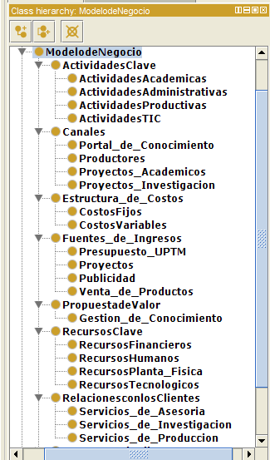
Figura 1. Ontología del Modelo de Negocio del Núcleo Santa Lucía

- Académicas. Enseñanza Aprendizaje está conformado por actividades como Planificación Académica, Planificación y Gestión de Proyectos, Creación de Objetos de Aprendizaje (soportes a las clases teóricas y prácticas) y Evaluación. Investigación, Innovación y Desarrollo, son todas aquellas actividades requeridas antes de iniciar el proyecto de producción de las actividades de enseñanza aprendizaje.
- Producción de Alimentos. Vegetal, se realizan actividades de Siembra, Riego, Cosecha, Fertilización y Tratamiento de Plagas y existen tanto para ciclo corto (huertos) como para ciclo largo (frutales). Animal, se realizan las actividades de Reproducción, Alimentación y Venta a su vez se clasifican en domésticos y silvestres.
- Tecnologías de Información y Comunicación. Desarrollo de Software, actividades en las que se desarrolla y/o se adquiere software para el soporte a las actividades académicas, de producción y de gestión. Automatización, se definen las actividades que soportan la automatización en el área productiva y académica.
- Gestión. Gestión Organizacional, que son aquellas actividades de soporte administrativo a los procesos académicos y de producción.
Estas actividades clave representan los procesos de negocio, del núcleo Santa Lucía. Los procesos de negocio describen de manera detallada cada una de las actividades y sub actividades que se realizan en Santa Lucía.
  - Procesos de Negocio del Núcleo Santa Lucía
Los procesos de Negocio se obtienen a partir de las actividades clave del Modelo de Negocio.
    - Proceso Académico
En este proceso, como se muestra en la figura 2, se describen las actividades de enseñanza aprendizaje y de investigación, desarrollo e innovación, que soportan los proyectos que se desarrollan en cada año que conforma la carrera agroalimentación. Este proceso está soportado por las metodologías de aprendizaje basado en proyectos y aprender haciendo (Muñoz y otros 2014). Se divide en dos grandes subprocesos: enseñanza aprendizaje e Investigación, Desarrollo e Innovación.
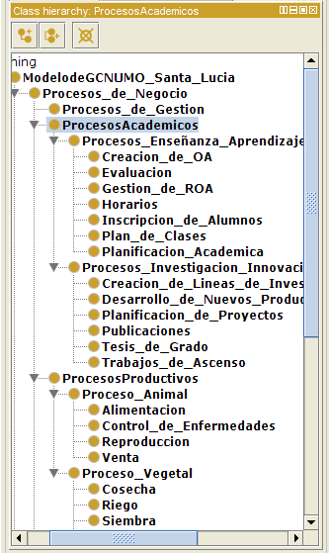
Figura 2. Ontología de los Procesos Académicos del Núcleo Santa Lucía
    - Procesos de Producción
Se realizan procesos productivos en el área vegetal, donde se realizan actividades de siembra, riego, cosecha, fertilización y tratamiento de plagas y existen tanto para ciclo corto (huertos) como para ciclo largo (frutales). Y en el área animal, en el que se realizan las actividades de reproducción, alimentación y venta. Esto se muestra en la figura 3.

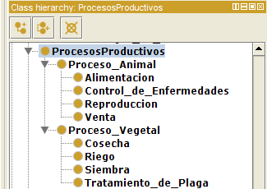
Figura 3. Ontología de los Procesos Productivos del Núcleo Santa Lucía
    - Procesos de Tecnologías de la Información y la Comunicación
Este proceso describe las actividades de desarrollo de software, tales como desarrollo y/o adquisición de software para el soporte a las actividades académicas, de producción y de gestión. Y las actividades de Automatización, que definen las sub actividades que soportan la automatización en el área productiva y académica. En la siguiente figura se muestran los procesos.
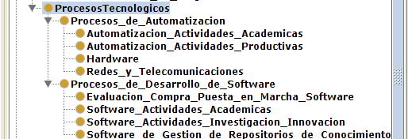
Figura 4. Ontología de los Procesos de Tecnologías de la Información y la Comunicación
  - Capital Intelectual
Utilizando el modelo Euroforum (Bueno, C. E. (2001)) a continuación en la figura 5 se muestra la ontología del capital intelectual para el núcleo Santa Lucía.
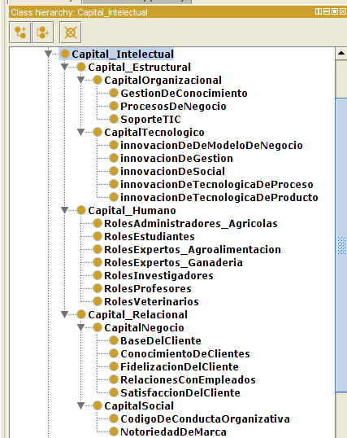 | 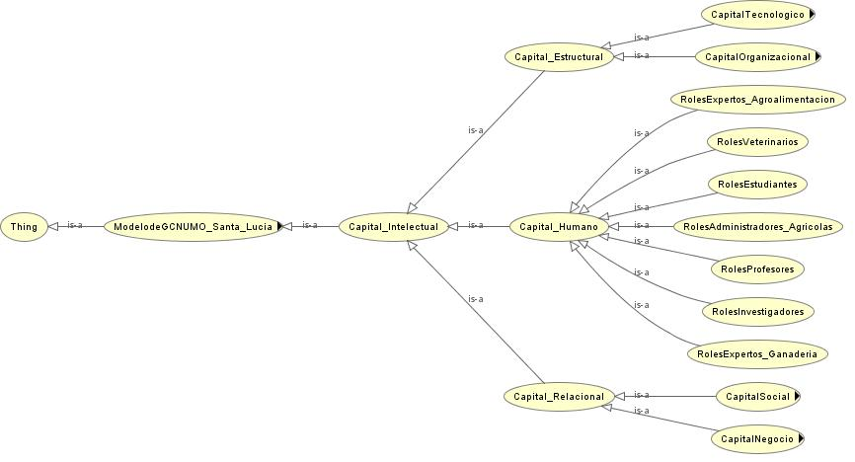
Figura 5. Ontología del Capital Intelectual del Núcleo Santa Lucía,
Este modelo define los elementos de conocimiento que crean valor y que describen el comportamiento de la organización.
El Capital Humano está conformado por los profesores, estudiantes e investigadores desde el punto de vista académico. Desde el punto de vista productivo deben existir roles como: Expertos en agroalimentación, Veterinarios, Expertos en ganadería y Expertos en gestión agrícola y pecuaria. Estos roles deben complementarse con el sentido de pertenencia y el aprender a hacer trabajo colaborativo dentro de la organización.
El Capital Estructural está conformado por el capital organizativo, asociado al ámbito estructural de los diseños, procesos y cultura de la organización; tales como el Modelo de Negocio, la Memoria Organizacional y los Sistemas que soportan la Organización. Y el capital tecnológico vinculado con el esfuerzo en I+D+i, el uso de la dotación tecnológica y los resultados de la I+D+i en gestión organizacional, tecnología de productos, tecnologías de procesos, innovación social y modelos de negocio.
El Capital Relacional también dividido en dos, por un lado, el Capital Relacional de Negocio en el que tienen que ver los flujos de información y conocimiento de carácter externo al negocio (proveedores, clientes-usuarios, aliados, etc.) y, por otro, el Capital Relacional Social, que tiene que ver con las relaciones fuera del ámbito del negocio (compromiso social, imagen pública, reputación, prestigio, acción social, etc.)..
  - Arquitectura Tecnológica para el Modelo de Gestión del Conocimiento del Núcleo Santa lucía
A partir de la definición del Modelo de Gestión de Conocimiento se propone la arquitectura tecnológica que lo soporta. En la figura 6 se muestra la arquitectura y sus componentes.

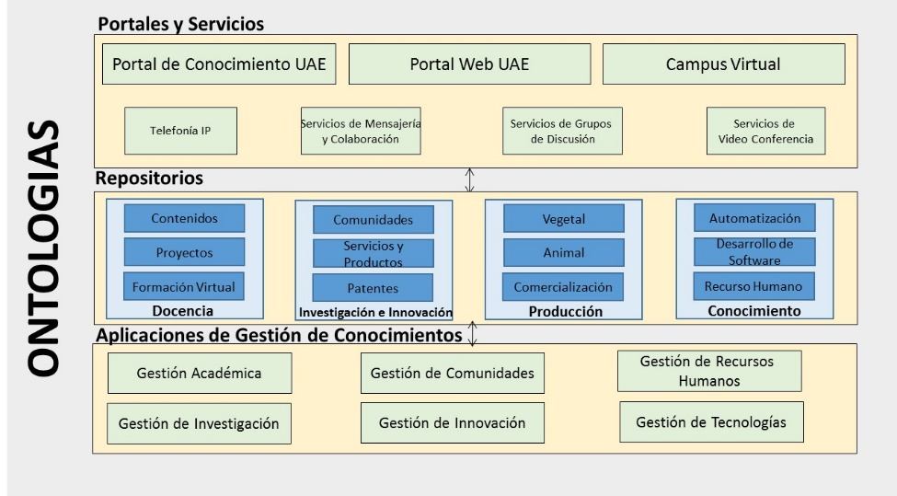
Figura 6. Arquitectura Tecnológica del Modelo de Gestión del Conocimiento

Los portales y servicios están conformados por los Portales Web de la Universidad y el Portal de Conocimiento y el Campus Virtual. Los repositorios de conocimiento que registran el conocimiento obtenido durante la ejecución los procesos de negocio. Y las aplicaciones para la gestión de conocimiento que pueden ser elementos como: Sistemas de Gestión de Contenidos para gestionar los contenidos y el Portal de Conocimiento, así como wiki, bitácoras y la gestión de usuarios (Páginas Amarillas y Páginas Blancas para conocer quién sabe qué y para el trabajo colaborativo). Sistemas de gestión de aprendizajes (LMS por sus siglas en inglés) que van a soportar la gestión de los cursos. Los sistemas de gestión de contenidos de aprendizaje (LCMS por sus siglas en inglés) para la creación, reusabilidad, localización, desarrollo y gestión de los contenidos de aprendizaje. Sistemas de Gestión Documental que permitirá realizar el registro y seguimiento de los documentos generados durante las actividades académicas y de producción de la extensión Milagro. Sistema de Registro de Actividades donde se indica qué hace quién, cómo lo hace y con qué herramientas para registrar las experiencias. Memoria Organizacional que guarda elementos que conforman la organización, el flujo de trabajo y los proyectos que se están realizando. Una primera versión de esta memoria para proyectos se muestra a continuación, desarrollada a través de una base de datos. Todos estos elementos están representados, enlazados y dirigidos por las Ontologías.
- Conclusiones
Las ontologías, para representar el conocimiento, precisan de los siguientes componentes: conceptos, relaciones, funciones, instancias y axiomas. En esta investigación se representan los conceptos, relaciones y axiomas de los elementos que conforman la gestión de conocimiento para el dominio de la enseñanza agrícola, utilizando el Núcleo Santa lucía como un caso de estudio.
La creciente presencia de las TIC en las cadenas agroalimentarias tiende a generar automatización y eficiencia, ya sea a través del uso de las maquinarias y equipamientos, o en el conocimiento de los campos, para facilitar la productividad de los cultivos. Su objetivo principal en la agricultura es apoyar la mejora de procesos y productos, junto a la intermediación de las personas que desarrollan y operan. La tecnología puede estar al alcance de todos, pero es necesario tener la educación adecuada para poder utilizarla, sin olvidar las capacidades de las personas. Es por ello que este modelo ontológico de gestión de conocimiento describe los procesos y tecnologías inteligentes que soportan la enseñanza en el área agrícola desde la visión aprender haciendo y trabajo colaborativo en conjunto con las comunidades.
Este Modelo representa el inicio y la guía de trabajo para crear una universidad innovadora y con conocimiento que soporte el crecimiento de la zona en la que se encuentra. Esta investigación representa el inicio de los siguientes proyectos a desarrollar: Base de Conocimientos de Comunidades en la zona de Santa Lucía, que permita identificar y registrar las personas y comunidades así como los conocimientos especializados en el área agroalimentaria. Memoria Organizacional de los Proyectos que se lleven a cabo entre las comunidades y la Universidad para realizar el registro de las prácticas y medir la calidad de los mismos. Este proyecto se está iniciando. Portal de Conocimiento para la Producción Agroalimentaria en la Zona, este portal gestiona los repositorios de conocimiento, ontologías y prácticas que se realizan entre la universidad y la comunidad. Este portal tiene un prototipo desarrollado en un proyecto de la UPTM.
References
Campo, Eduardo Bueno. (2003). Gestión del Conocimiento en Universidades y Organismos públicos de Investigación. Dirección General de Investigación, Consejería de Educación,
Chandrasekaran, B., Josephson, J. R., & Benjamins, V. R.(1998): The ontology of tasks and methods. In Workshop on Knowledge Acquisition, Modeling and Management (KAW'98),
Díaz Jiménez, A. AGROS. (2015): Servicio de Búsqueda y Recuperación de Información basado en Ontologías de dominio agrícola para las Ciencias Agropecuarias de la Universidad Central “Marta Abreu” de Las Villas (Doctoral dissertation, Universidad Central" Marta Abreu" de Las Villas).
Fainholc, B. (2014). Rasgos con los que la Gestión del Conocimiento debería caracterizar a Universidades y Organizaciones de Educación Superior para una Sociedad del Conocimiento. Signos Universitarios, 25(2).
Fernandez L, Gomez-Perez A., Jurista N., “METHONTOLOGY: From Ontological Arts towards Ontological Enngineering”, Symposium on Ontological Engineering of AAAI Stanford University, pp. 33-40. 1997.
Gómez, A., Fernández-López, M., Corcho, M. Ontological Engineering. London: Springer Verlag. 2004.
Gruber TR, The Role of Common Ontology in Achieving Sharable, Reusable Knowledge Bases, In J. A. Allen, R. Fikes, & E. Sandewall (Eds.) (1991). Principles of Knowledge Representation and Reasoning: Proceedings of the Second International Conference, Cambridge, MA, pp. 601-602.
Gruber, T. R. (1993). A translation approach to portable ontology specifications. Knowledge acquisition, 5(2), 199-220.
György Kende, Erzsébet Noszkay, György Seres. (2011). Role of the knowledge management in modern higher education – the e-learning.
Janssen, S., Porter, C. H., Moore, A. D., Athanasiadis, I. N., Foster, I., Jones, J. W., & Antle, J. M. (2015). Building an Open Web-Based Approach to Agricultural Data, System Modeling and Decision Support. AgMIP. Towards a New Generation of Agricultural System Models, Data, and Knowledge Products, 91.
Jones, J. W., J. M. Antle, B. O. Basso, K. J. Boote, R. T. Conant, I. Foster, H. C. J. Godfray, M. Herrero, R. E. Howitt, S. Janssen, B. A. Keating, R. Munoz-Carpena, C. H. Porter, C. Rosenzweig, and T. R. Wheeler. (2015). State of Agricultural Systems Science. Towards a New Generation of Agricultural System Models, Data, and Knowledge Products,
91.
Muñoz-García Ana, Katty Lagos-Ortiz, Vanessa Vergara-Lozano, José Salavarria-Melo, Karina Real-Aviles, and Néstor Vera-Lucio. (2016) Ontological Model of Knowledge Management for Research and Innovation. Springer International Publishing AG 2016 R. Valencia-García et al. (Eds.): CITI 2016, CCIS 658, pp. 51–62, 2016. DOI: 10.1007/978-3-319-48024-4_5. http://www.springer.com/series/7899.
Muñoz, A., López, V., Lagos, K., Vásquez, M., Hidalgo, J., & Vera, N. (2015). Knowledge Management for Virtual Education Through Ontologies. In On the Move to Meaningful Internet Systems: OTM 2015 Workshops (pp. 339-348). Springer International Publishing.
Nonaka, I y Takeuchi, H. (1995). The Knowledge-Creating company. The Oxford University Press, New York.
Osterwalder, A., & Pigneur, Y. (2010). Business model generation: a handbook for visionaries, game changers, and challengers. John Wiley & Sons.
Osterwalder, A. (2004). The business model ontology: A proposition in a design science approach. 2004.
Pons, C., Giandini, R. S., & Pérez, G. (2010). Desarrollo de software dirigido por modelos.
Protégé. http://protege.stanford.edu/
Ries, E. (2011). The lean startup: How today's entrepreneurs use continuous innovation to create radically successful businesses. Random House LLC.
Rolón, E., Ruiz, F., Rubio, F. G., & Piattini, M. (2005). Aplicación de métricas software en la evaluación de modelos de procesos de negocio. Revista Electrónica de la Sociedad Chilena de Ciencia de la Computación, 6.
Staiger-Rivas, S.; Alvarez, S.; Ashby, J.; Lundy M.; Muthoni, R.; Victoria, P. A.; Quirós C. A.; Sette, C.; Rajasekharan, M.; Russell, N. (2012). Strengthening Capacity to Achieve EcoEfficiency through Agricultural Research for Development. In: Eco-Efficiency: From Vision to Reality. CIAT, Recuperado de: http://ciatblogs.cgiar.org/knowledgemanagement/publications/#sthash.plgzgze6.dpuf
Staiger-Rivas, S.; Alvarez, S.; Russell, N. (2013). Integración de la gestión y el intercambio del conocimiento para apoyar el aprendizaje organizacional y el impacto de la investigación agrícola para el desarrollo. CIAT Políticas en Síntesis No. 9. Recuperado de: http://ciatblogs.cgiar.org/knowledgemanagement/publications/#sthash.GcnLJuq5.dpuf
Torres, V., Pelechano, V., & Giner, P. (2006). Generación de Aplicaciones Web basadas en Procesos de Negocio mediante Transformación de Modelos. In JISBD (pp. 443-452).

